附表5(第二類申請表)
原住民族委員會補助原住民族長者裝置假牙申請表
收件日期： 年 月 日
【第二類】  申請人基本資料 | 姓名 |  |  | 性別 |  |  | 出生日期 |  | 年 月 日
 | 電話 |  | 手機 |  |  |  |  | 族別
 | 戶籍地址
 | 居住地址 | □同上  □另列如右:
應備文件 | □領據  □牙科醫院(診所)開立之診斷證明  □病歷表
本人 茲申請「補助原住民族長者裝置假牙實施計畫」，已充分了解並符合本計畫申請補助對象資格規定，且於109年度同一顎未曾取得相同補助項目或其他政府機關所辦假牙計畫之補助。
本人上述所填各項資料均完全屬實，並同意提供貴府查詢確認本人身分使用；如經查證以詐欺或其他不正當行為或虛偽之證明申請補助費用者，應負一切法律責任，並返還已支付之補助經費，特此切結。
(如為代理申請，代理人應將表內事項詳細告知申請人)
此致花蓮縣政府
申請人(代理人)簽章：
申請日期： 年 月 日

附表6(第二類申請表)
領款收據
茲收到花蓮縣政府撥付補助原住民族長者裝置假牙費用，
補助樣態如下：
□上、下顎全口活動假牙(補助金額：3萬元)
□上顎全口活動假牙(補助金額：1萬5,000元)
□下顎全口活動假牙(補助金額：1萬5,000元)
□上顎全口活動假牙，併下顎部分活動假牙(補助金額：2萬5,000元)
□下顎全口活動假牙，併上顎部分活動假牙(補助金額：2萬5,000元)
□上、下顎部分活動假牙(補助金額：2萬元)
□上顎部分活動假牙(補助金額：1萬元)
□下顎部分活動假牙(補助金額：1萬元)
□固定式假牙 顆(指牙冠或牙橋) (單顆補助3,000元，最多10顆3萬元)
□假牙維修費：
□假牙破裂維修費/單顎 □假牙添加費/單顎
□假牙線(環)勾/個 □假牙硬式襯底/座
裝置費用及維修費用，計新臺幣 萬 仟 佰 拾元整，實屬無訛。
此致花蓮縣政府

具領人：(簽章)
戶籍地址：
身份證字號：
匯款銀行：
匯款帳戶：
匯款帳號：

中華民國 年 月 日

附表8
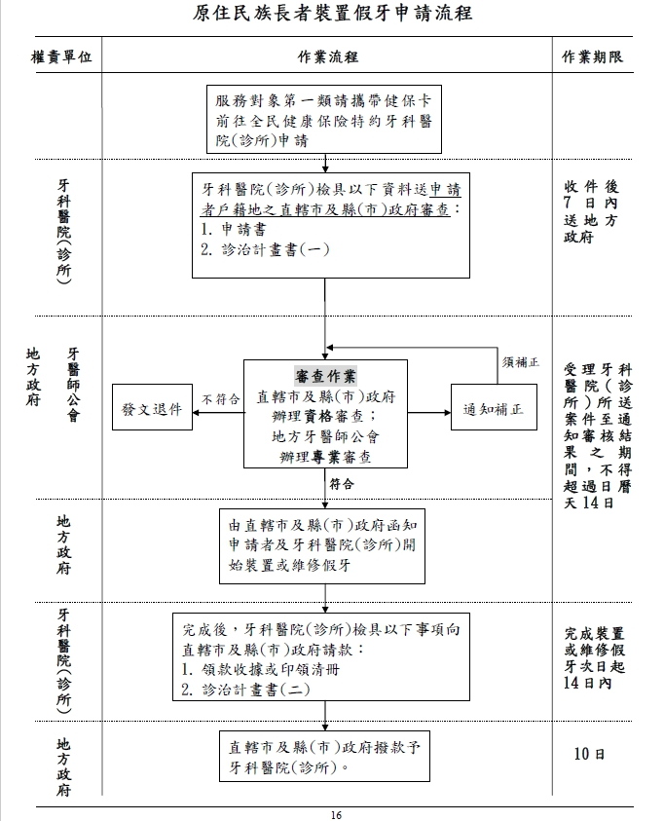

附表9
補助基準一
補助  項目 | 補助態樣 | 每年最高補助金額
1 | 上、下顎全口活動假牙 | 3萬元
2 | 上顎全口活動假牙 | 1萬5,000元
3 | 下顎全口活動假牙 | 1萬5,000元
4 | 上顎全口活動假牙，併下顎部分活動假牙 | 2萬5,000元
5 | 下顎全口活動假牙，併上顎部分活動假牙 | 2萬5,000元
6 | 上、下顎部分活動假牙 | 2萬元
7 | 上顎部分活動假牙 | 1萬元
8 | 下顎部分活動假牙 | 1萬元
9 | 固定式假牙(指牙冠或牙橋，至多10顆) | 3,000元/顆，  最高補助3萬元
10 | 活動假牙維修費(如附表10-補助基準二) | 3,000元
備註：
每名服務對象每年最高補助金額為3萬元。舉例：核定補助上顎全口假牙計1萬5,000元，固定式假牙至多僅能補助5顆計1萬5,000元。

補助基準二
補助項目 | 補助態樣 | 補助金額 | 每年最高補助金額/新臺幣
1 | 假牙破裂維修費/單顎 | 500元 | 3,000元
2 | 假牙添加費/單顆 | 500元
3 | 假牙線勾/個 | 500元
4 | 假牙硬式襯底/座 | 1,500元

